11 ezer év aszályainak nyomai a Balaton mélyén
Az ELTE kutatói a tó üledékeiben őrzött „klímaarchívum” alapján tárták fel a Balaton legszélsőségesebb száraz időszakait és azok tanulságait a jövőre nézve.
A Balaton, a Velencei-tó és a Duna rendkívül alacsony 2026. évi vízállása ismét ráirányította a figyelmet a Kárpát-medence vízkészleteinek sérülékenységére. Az ELTE kutatóinak most megjelent tanulmánya a Balaton teljes holocén, azaz utolsó 11700 éves történetét vizsgálva mutatja meg, hogy a tó korábban is átélt hosszan tartó, szélsőségesen száraz időszakokat, és azt is, milyen jeleket hagytak ezek az üledékben.
2026. július 31-én a Balaton átlagos vízállása 56 centiméter volt a siófoki vízmércéhez viszonyítva, ami természetesen nem a tó átlagos mélységét jelenti. Ugyanezen a napon a Velencei-tónál, Agárdon 32 centimétert mértek, míg a Duna budapesti vízállása július végén az addigi mérési rekord alá süllyedt.
Miért ennyire kevés most a víz?
A jelenlegi helyzet nem egyetlen száraz nyár következménye. A Balaton vízgyűjtőjén 2021 és 2026 áprilisa között csaknem 500 milliméter halmozott csapadékhiány alakult ki. A 2025–2026-os téli feltöltődési időszak csapadéka 26 százalékkal maradt el az átlagtól. A Velencei-tó vízgyűjtőjén a téli hiány 37 százalék volt, így a tó a párolgási időszak kezdetére sem tudott feltöltődni.
Az aszály kialakulásában a légköri cirkuláció fontos szerepet játszik. A tartós anticiklonok és magaslégköri gerincek eltérítik vagy legyengítik a csapadékot hozó frontokat. A leszálló légmozgás napos, száraz időt eredményez, miközben a meleg levegő, a napsugárzás és a szél fokozza a tavak párolgását. A kiszáradó talaj tovább erősíti a felmelegedést: egyre kevesebb energia fordítódik párologtatásra, és egyre több a felszín és a levegő közvetlen melegítésére. A globális felmelegedés nem önmagában felelős minden egyes aszályért, de magasabb hőmérsékleti alapról indulva növeli a párolgási vízigényt, és gyakoribbá, hosszabbá és intenzívebbé teszi a hőhullámokat.
Mit árul el a tó fenekén fekvő „klímaarchívum”?
Az ELTE Környezet-és Tájföldrajzi Tanszék, a Pannon Egyetem és a HUN-REN CSFK Földtani és Geokémiai Intézet munkatársai Magyari Enikő vezetésével a Quaternary Science Reviews folyóiratban megjelent tanulmányukban a Balaton Szemesi-medencéjéből kiemelt üledékmagot vizsgálták.
A kutatók radiokarbonos kormeghatározással állapították meg az üledékrétegek korát, majd többféle vizsgálati módszerrel tárták fel, hogyan változott a Balaton környezete az elmúlt évezredek során. Megvizsgálták az üledék kémiai összetételét, az ásványok összetételét és szerkezetét, valamint a bennük található elemek és izotópok arányát, amelyekből a párolgás mértékére és a vízszint változásaira lehet következtetni. Korszerű mikroszkópos vizsgálatokkal azt is elemezték, hogyan épülnek fel azok a karbonátásványok, amelyek egykor a Balaton vizében képződtek. Emellett az üledék szemcseméretét, szervesanyag-tartalmát és más tulajdonságait is vizsgálták, valamint geofizikai mérések segítségével rekonstruálták a tómeder múltbeli változásait.
A megközelítés különlegessége, hogy nem csupán az üledék kémiai összetételét, hanem az egykor kivált magnéziumtartalmú kalcit és protodolomit kristályszerkezetét is felhasználta a párolgás és a vízszintváltozások rekonstrukciójára (1. kép).
A holocén legszárazabb balatoni időszaka
A kutatók két olyan időszakot azonosítottak a Balaton történetében, amikor a párolgás erős volt, a vízszint pedig tartósan alacsony: körülbelül 8050 és 7350, illetve 5450 és 4500 évvel ezelőtt. A két időszak közül az első volt a legszárazabb az elmúlt 11 ezer évben. Ekkor a nyarak melegebbé váltak, miközben kevesebb nedvesség érkezett a térségbe. A tó vizének fokozott párolgását az üledékben megőrződött geokémiai nyomok is jelzik, emellett a környéken a szárazságtűrő, sztyeppei növényzet is elterjedt.
Az ősi vízállás nem fejezhető ki pontosan a mai siófoki vízmérce centimétereiben. A medermorfológiai és palaeoökológiai becslések szerint azonban a vizsgált mag helyén a vízmélység mindössze körülbelül 2,5–3,5 méter lehetett, szemben a 2017-es 4,2 méterrel. Ez, a meder hosszú távú változásainak bizonytalanságát figyelembe véve, nagyságrendileg 0,7–1,7 méterrel alacsonyabb vízfelszínt jelez. A mélyebb nyílt víz területe erősen összehúzódott, és főként a Szemesi-medencére korlátozódhatott, bár a tó nem száradt ki teljesen (2. kép).
Elérheti-e ismét ezt a szintet a Balaton?
Rövid távon ezt nem lehet pontosan megjósolni, és az ősi, valamint a mai vízszintek nem feleltethetők meg közvetlenül egymásnak. Honti Márk és munkatársainak 24 regionális klímamodellre épülő vizsgálata azonban azt mutatja, hogy külső vízpótlás nélkül a század folyamán egyre gyakoribbá válhatnak a rendkívül alacsony vízállások.
A legkedvezőtlenebb klímaforgatókönyvek szerint a Balaton vízszintjének csökkenése 2050 után felgyorsulhat. A modellek azt mutatják, hogy a század végére egyre gyakoribbá válhatnak a rendkívül alacsony vízállások. Bár ezek nem pontos előrejelzések, arra figyelmeztetnek, hogy tartós felmelegedés és külső vízpótlás hiányában a Balaton akár a több ezer évvel ezelőtti nagy aszályok idején tapasztalt állapotokhoz is közel kerülhet.
Miért fontos a múlt vízszintjeinek ismerete?
A holocén történet megmutatja a Balaton természetes változékonyságának határait, és segít elkülöníteni a természetes ingadozásokat az emberi vízszabályozás és a gyorsuló felmelegedés hatásaitól. A múltbeli szélsőségek tanulmányozásával felismerhetők azok a hidrológiai küszöbök, amelyeknél megváltozik a partvonal, a karbonátképződés, a tápanyagok körforgalma vagy a tó ökológiai működése.
A kutatás további üledékmagokkal, sűrűbb radiokarbon-keltezéssel, háromszoros oxigénizotópos vizsgálatokkal, fosszilis pigmentekkel és üledékes DNS-sel fejleszthető tovább. A palaeoklimatológiai eredmények hidrológiai modellekkel való összekapcsolása pedig segíthet abban, hogy a vízpótlásról, a vízszintszabályozásról és a parti infrastruktúra átalakításáról ne csak a következő száraz év, hanem a következő évtizedek szempontjából döntsünk.
Sajtókapcsolat:
- kommunikacio@elte.hu
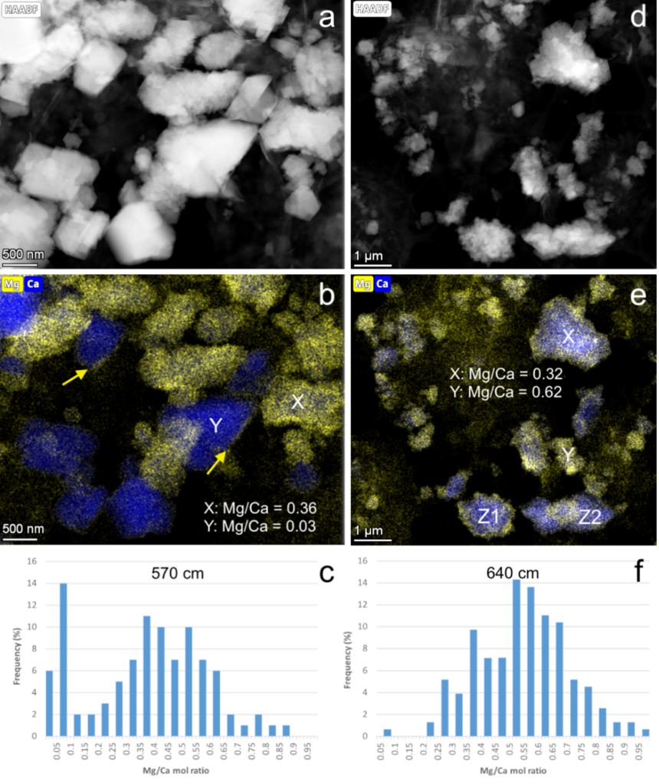 | © ELTE
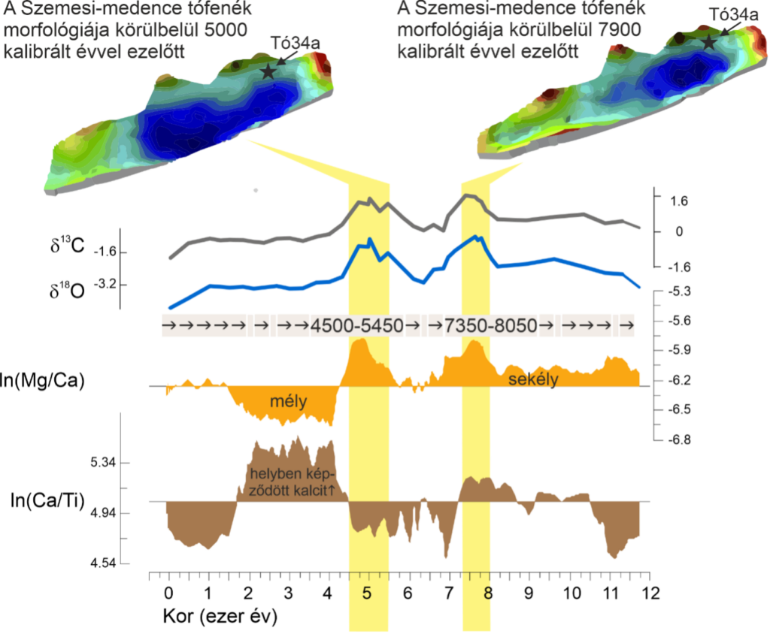 | © ELTE
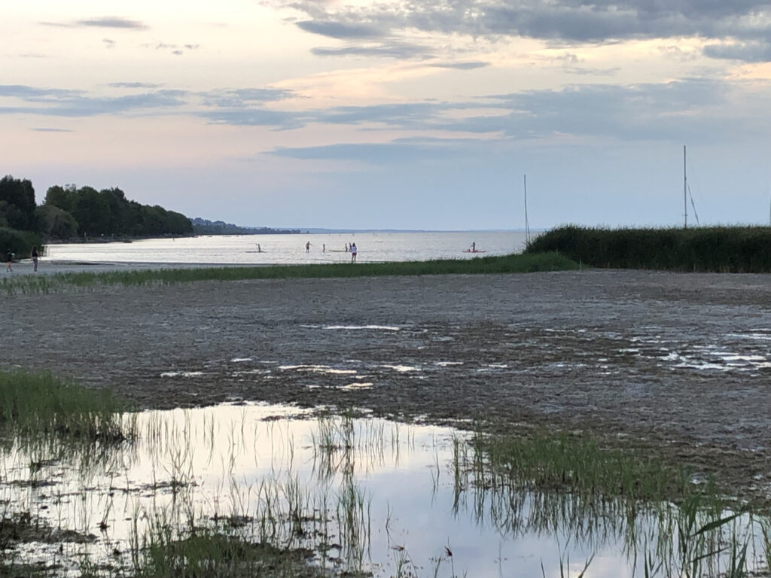 | © ELTE
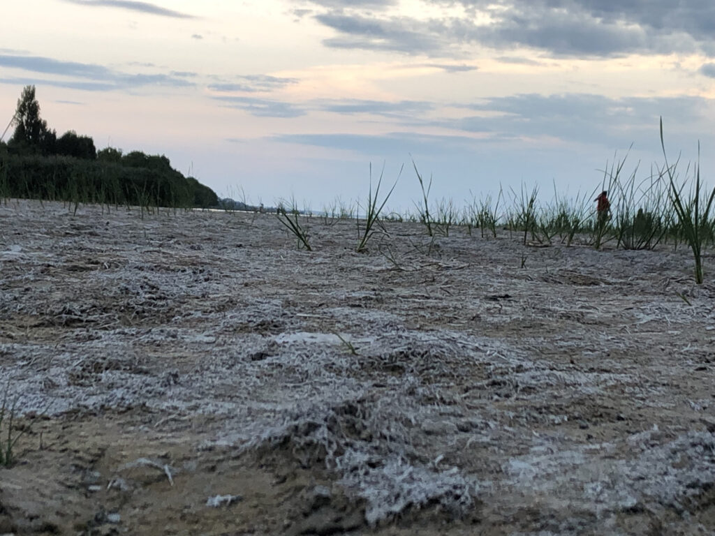 | © ELTE
Eredeti tartalom: Eötvös Loránd Tudományegyetem
Továbbította: Helló Sajtó! Üzleti Sajtószolgálat
Ez a sajtóközlemény a következő linken érhető el:

